询 价 通 知 书

项目名称：宁城县林业和草原局2022年飞机防治舞毒蛾项目

采购编号：NMZY【2022】FW005

采购单位：宁城县林业和草原局

采购代理机构：内蒙古正益工程项目管理有限公司

2022年6月

目 录

第一章 询价邀请函……………………………………………………3
第二章 项目技术规范与采购要求…………………………………5
第三章 询价活动程序………………………………………………6
第四章 供应商须知…………………………………………………9
第五章 合同样本……………………………………………………16
第六章 附 件………………………………………………………21

第一章 询价公告/邀请函
宁城县林业和草原局2022年飞机防治舞毒蛾项目
询价邀请函
内蒙古正益工程项目管理有限公司受宁城县林业和草原局委托，采用询价（资格后审）方式采购宁城县林业和草原局2022年飞机防治舞毒蛾项目服务企业，请符合资格条件的供应商参加报价。
一、项目概述
项目名称：宁城县林业和草原局2022年度飞机防治舞毒蛾
采购编号：NMZY【2022】FW 005
采购内容：完成宁城县23223亩舞毒蛾防治任务，涉及1个乡共59 个小班。防治地点具体情况为：草沟门村涉及23个小班，面积10524亩，权属个体；老局子村涉及18个小班，面积5739亩，权属个体；六支沟村涉及18个小班，面积6960亩，包括飞防用药，调查设计、地勤服务、安保宣传、成效调查等
最高限价：278676.00元。
二、供应商的资格要求。
1、符合《政府采购法》第二十二条规定的条件，资格审查时提供下列资料，加盖投标人公章的复印件二份（原件备查）：
（1）授权委托书（附法定代表人及被授权人身份证复印件）。
（2）具备有效的三证合一或多证合一营业执照且经营范围包含航空喷洒（撒）。
（3）具有商用(非运输)航空运营人运行合格证、通用航空企业经营许可证。
（4）具有1架及以上直升飞机（载重200公斤及以上），需提供飞机三证即国籍登记证、适航证、电台执照，且飞机三证归投标人所有。
（5）施用药剂：1%苦参碱可溶液剂（农药登记证登记防治范围须含林木害虫及杀菌作用）、25%甲维•灭幼脲悬浮剂、0.5%虫菊•苦参碱可溶液剂。投标人须提供以上药剂的两种以上（含两种）农药三证（农药登记证、产品标准证、农药生产许可证或农药生产批准证）及生产厂家授权书。
（6）未被列入“信用中国”网站(www.creditchina.gov.cn)、中国政府采购网(www.ccgp.gov.cn)等渠道信用失信被执行人、重大税收违法案件当事人名单、政府采购严重违法失信行为记录名单；
（7）参加政府采购活动前三年内在经营活动中没有重大违法记录的书面声明；
2、本项目不接受联合体投标。
3、资格审查合格、制作响应文件。
三、询价通知书的获取时间，方式，地点：
请参与询价的企业于2022年6月13日至2022年6月15日，携带授权委托书到宁城县铸城市政公司四楼402室，购买询价通知书。询价文件售价500元/份，售后不退，
- 响应文件开启和评审时间、地点：
报价供应商须在2022年6月16日8：00.-9:00分将本公告第二条要求的报价资料和响应文件递交至铸城市政公司四楼会议室，并于2022年6月16日9:00对供应商递交的响应文件进行开启和评审。
- 联系方式
采购代理机构名称：内蒙古正益工程项目管理有限公司
联 系 人：李先生 联系电话：18147697297
采购单位：宁城县林业和草原局
联 系 人：张凤山 联系电话：15714867999
内蒙古正益工程项目管理有限公司
宁城县林业和草原局
2022年6月16日

第二章 采购内容与采购要求
一、采购清单
防治总面积为23223亩，涉及1个乡共59 个小班。防治地点具体情况为：草沟门村涉及23个小班，面积10524亩，权属个体；老局子村涉及18个小班，面积5739亩，权属个体；六支沟村涉及18个小班，面积6960亩，权属个体。 （详见实施方案）
- 采购要求：
1、飞防作业前需进行调查设计、安保宣传、确定防治区域，绘制防治作业示意图，航线规划及制定作业方案、安全措施、施药标准
2、作业单位需提供飞防技术服务相关的证明材料及资质
3、提供成效调查报告。
三、服务期限：
成交通知书发出之日起10日历天内完成飞防任务，交付飞防成效报告并通过验收，达到合格标准。
四、付款方式：
完成飞防作业并通过验收后一次性付清全部费用。
五、其他要求：
成交供应商在收到成交通知书后，需在2日内与采购人签订合同。
六、飞防技术指标
使用无公害农药1%苦参碱、25%甲维•灭幼脲悬浮剂、0.5%虫菊可溶液剂采用超低容量喷雾，每架次装药液（混合药剂）400千克，飞防过程中喷洒均匀，重点地块循环喷洒，以达到防治效果。飞机施药离树梢高度10-15米左右，飞机喷洒药液密度每平方厘米叶片雾滴30-50滴，飞行速度控制在110千米/小时以内。
喷雾时风速超过3m／s停止作业，最适宜温度在10℃-30℃，相对湿度在30%-90%，能见度大于2km,作业后48小时

以上本章所有要求为本采购项目实质性要求，报价供应商在响应文件中未做出实质性响应的，按响应文件无效处理

第三章 询价活动程序

组成询价小组

在响应文件开启前，由采购人会同代理机构工作人员从专家库中随机抽取符合本次采购项目的专家2名，与采购人代表1人组成3人询价小组。

二、制定询价通知书
根据采购人提出的采购要求及政府采购有关规定，制定本次政府采购项目询价通知书。

三、确定参加询价供应商方式
本次采购确定参加询价供应商为采购人推荐。

四、发出询价通知书
拟参加本采购项目的报价供应商按公告方式获取本项目询价通知书。

五、澄清或修改
提交响应文件截止之日前，采购人可以对已发出的询价通知书进行必要的澄清或者修改，澄清或者修改的内容作为询价通知书的组成部分。澄清或者修改的内容可能影响响应文件编制的，采购人应当在提交首次响应文件截止之日3个工作日前，以书面形式通知所有接收询价通知书的供应商，不足3个工作日的，应当顺延提交首次响应文件截止之日。

六、递交响应文件
供应商应当在询价通知书要求的截止时间前，将响应文件密封并加盖公章送达指定地点。在响应文件递交截止时间后送达的响应文件拒绝接收。

七、组织评审
询价小组在代理公司工作人员主持下进行评审。
（1）询价小组在询价过程中，不得改变询价通知书所确定的技术和服务等要求、评审程序、评定成交的标准和合同文本等事项。
（2）在询价过程中符合竞争要求的供应商或者报价未超过采购预算的供应商不足3家的，询价小组应当终止询价采购活动。
（3）询价小组从质量和服务均能满足询价通知书实质性响应要求的供应商中，按照报价由低到高的顺序提出3名以上成交候选人，并编写询价小组意见（小型、微型企业的产品报价给予6%的扣除，用扣除后的报价参与评审，成交价为扣除前报价）。

八、提交评审报告
在评审结束后2个工作日内将评审报告送采购人确认。

九、确定报价供应商
采购人应当在收到评审报告后5个工作日内，根据询价小组评审的成交候选人排序确定成交供应商。采购人逾期未确定成交供应商且不提出异议的，视为确定评审报告提出的排名第一的成交候选人为成交供应商。
成交供应商拒绝与采购人签订合同的，采购人可以按照评审报告推荐的成交候选人名单排序，确定下一候选人为成交供应商，也可以重新开展政府采购活动。

十、公告成交结果
采购人最终确定的成交供应商名单，应发布发布成交公示。
成交结果公示包括以下内容：
（一）采购人的名称、地址和联系方式；
（二）项目名称和询价通知书编号；
（三）成交供应商名称、地址和成交金额；
（四）主要成交标的的名称、品牌规格型号、数量、单价、服务要求；
（五）询价小组成员名单。
采用书面推荐供应商参加采购活动的，同时公告采购人和评审专家的推荐意见。
采购人自成交供应商确定之日起2个工作日内，发出成交通知书，成交通知书是合同的组成部分,对成交供应商和采购人具有同等法律效力。
成交通知书发出后，采购人改变成交结果，或者成交供应商放弃成交，应当承担相应的法律责任。

十一、签订采购合同
成交供应商在收到成交通知书后，采购人与成交供应商按询价通知书要求及双方确定的合同样本以及采购标的、品牌规格型号、采购金额、采购数量、技术和服务要求等事项签订政府采购合同。
采购人与成交供应商按询价通知书要求及双方确定的合同样本以及采购标的、品牌规格型号、采购金额、采购数量、技术和服务要求等事项签订政府采购合同。
采购人不得向成交供应商提出超出询价通知书以外的任何要求作为签订合同的条件，不得与成交供应商订立背离询价通知书确定的合同样本以及采购标的、品牌规格型号、采购金额、采购数量、技术和服务要求等实质性内容的协议。

第四章 供应商报价须知

一、适用范围
本次采购项目，其资金来源为市森林病虫害防治补助资金，已经获相关部门批准，并将这部分资金用于支付此次实行询价采购所签订的政府采购合同。

二、联合体
联合体是指两个以上的自然人、法人或者其他组织可以组成一个联合体，以一个供应商的身份共同参加政府采购活动。
本次采购项目不接受联合体询价。

三、报价保证金提交时间、金额、形式及要求
3.1 报价保证金：
本采购项目，报价保证金为：人民币零元整。
3.2 报价企业也可以以金融机构、担保机构出具的保函等非现金形式提交报价保证金，但不接受以存折、银行卡、现金等形式交纳的报价保证金。
3.3未成交的报价供应商，其报价保证金在成交通知书发出后5个工作日内无息原额退还。
3.4 成交供应商的报价保证金,在签订合同后5个工作日内无息原额退还。
3.5发生下列任何情况时，报价保证金不予退还：
（1）成交后无正当理由不签订合同的；
（2）将成交项目转让给他人，或未经采购人同意，将成交项目分包给他人的；
（3）成交供应商在报价有效期内撤回其报价的；
（4）提供虚假响应文件的。
（5）在规定的报价截止期未按响应文件要求报价，导致询价会议不能如期进行的。

四、询价费用
报价供应商须承担询价采购代理服务费，询价小组成员评审费及供应商自行承担参加询价有关的费用。

五、响应文件组成
响应文件中的各项内容必须按照下列规定格式要求制作，装订顺序按目录顺序装订
5.1资格部分
报价供应商将以下资质复印件装订在响应文件中：
（1）授权委托书及身份证（法定代表人参加的需提供法定代表人身份证明及身份证）（详见附件）；
（2）三证合一或多证合一营业执照副本；
（3）未被列入“信用中国”网站(www.creditchina.gov.cn)信用失信被执行人、重大税收违法案件当事人名单、政府采购严重违法失信名单查询记录的网页截图；（查询方式详见第六章）
（4）中国政府采购网(www.ccgp.gov.cn) 政府采购严重违法失信行为信息记录名单查询记录的网页截图；（查询方式详见第六章）
（5）参加采购活动前三年内在经营活动中没有重大违法记录的书面声明；（格式见第六章）
(6)供应商提供《能够依法纳税及为企业员工缴纳社保资金承诺书》
（7)具有完成本次飞防作业的飞机1架及以上（提供飞机三证：适航证、国籍登记证、电台执照）的通航企业并具有航空经营许可证及航空运营人运行合格证。
（8）施用药剂：1%苦参碱可溶液剂（农药登记证登记防治范围须含林木害虫及杀菌作用）、25%甲维•灭幼脲悬浮剂、0.5%虫菊•苦参碱可溶液剂。投标人须提供以上药剂的两种以上（含两种）农药三证（农药登记证、产品标准证、农药生产许可证或农药生产批准证），及厂家授权委托书。
（9）报价供应商认为应当提交的资料按本询价通知书要求胶订在响应文件中。
以上所有资质条件等为本采购项目实质性要求。
5.2技术、服务、报价部分
- 主要商务条款响应承诺书等
- 询价报价表。
（3）航空作业说明及技术参数、售后服务体系说明及飞防成效承诺。
（4）飞防作业前需进行调查设计、安保宣传、确定防治区域，绘制防治作业示意图，航线规划及制定作业方案、安全措施、施药标准
（5）供应商认为的对本次询价有利的其他技术或服务资料。

六、询价内容说明
6.1获取询价通知书的供应商应认真阅读询价通知书的所有内容，按照 “响应文件组成”规定的内容编制完整的响应文件。
6.2上述资料应当按照“响应文件组成”要求的顺序全部装订在响应文件里。
6.3供应商必须保证响应文件所提供的全部资料和内容真实可靠，并接受采购人或有关部门对其中任何资料、任何内容进一步审查，如果发现供应商提供虚假资料或不实质性响应询价通知书内容，按无效报价处理。

七、报价
7.1报价须以人民币报价。
7.2报价包含成本费、人工费、税金、利润等一切费用，询价通知书和合同包含的所有风险、责任等各项应有费用。
7.3参加报价活动的供应商，应当按照询价通知书的规定一次报出不得更改的价格，询价小组不接受任何选择报价。
7.4鼓励供应商不低于成本价的合理报价。
7.5确定成交供应商后，其最后报价总额即作为与采购人签订政府采购合同的总价。

八、响应文件装订
8.1响应文件递交一本正本和二本副本，统一按Ａ４规格打印并牢固装订成册，不允许活页装订。编写目录和页码，页码应连续。
8.2供应商愿意提供与本次询价有关的其他资料，可视各自的情况自行编制，规格幅面应与其他询价资料一致，附于响应文件之后，与其他报价资料页码统一编目、编码、胶订。

九、响应文件递交
供应商应当在询价通知书要求的截止时间前，将响应文件密封、盖章送达指定地点。在截止时间后送达的响应文件拒绝接收。
供应商在提交响应文件截止时间前，可以对所提交的响应文件进行补充、修改或者撤回，并书面通知交易中心。补充、修改的内容作为响应文件的组成部分。补充、修改的内容与响应文件不一致的，以补充、修改的内容为准。

十、响应文件审查和澄清
10.1询价小组在对响应文件的有效性、完整性和响应程度进行审查时，可以要求供应商对响应文件中含义不明确、同类问题表述不一致或者有明显文字和计算错误的内容等作出必要的澄清、说明或者更正。供应商的澄清、说明或者更正不得超出响应文件的范围或者改变响应文件的实质性内容。
10.2询价小组要求供应商澄清、说明或者更正响应文件应当以书面形式作出。供应商的澄清、说明或者更正应当由法定代表人或其授权代表签字或者加盖公章。由授权代表签字的，应当附授权委托书。供应商为自然人的，应当由本人签字并附身份证明。

十一、无效报价情况
11.1供应商资格无效或供应商递交的响应文件未完全响应商务条款的，如交付时间、付款方式等；
11.2供应商递交的响应文件未按照询价通知书要求密封、加盖公章的；
11.3供应商递交的响应文件未提供货物的生产厂家、品牌、型号及具体参数，或提供的技术参数有负偏离的，或直接复制询价通知书要求参数的，且未提供证明材料或与证明材料不符的；
11.4报价总价超过采购预算的；
11.5供应商递交的响应文件不满足询价通知书要求的；
11.6单位负责人为同一人或者存在直接控股、管理关系供应商，参加同一项下的政府采购活动的。
11.7为采购项目提供整体设计、规范编制或者项目管理、监理、检测等服务的供应商，再参加该采购项目的其他采购活动。
11.8不符合法律、法规和询价通知书规定的其他实质性要求的。

十二、质疑
质疑人须为本次采购活动利害关系人。
12.1供应商对本项目采购活动事项有疑问的，可以向采购人提出询问。采购人在3个工作日内对供应商依法提出的询问作出答复，但答复的内容不得涉及商业秘密。
12.2供应商认为询价通知书、询价过程和成交结果使自己的权益受到损害的，可以在知道或者应知其权益受到损害之日起七个工作日内，以书面形式向采购人提出书面质疑。
供应商知道权益受到损害之日，是指：
(1)对可以质疑的采购文件提出质疑的，为收到采购文件之日或者采购文件公告期限届满之日;
(2)对采购过程提出质疑的，为各采购程序环节结束之日;
(3)对成交结果提出质疑的，为成交结果公告期限届满之日。
12.3质疑采用实名、书面形式向采购人提出。质疑函须载明以下信息和内容，否则质疑无效：
（1）质疑单位名称、法定代表人、详细地址、授权代理人详细身份信息及联系电话；
（2）被质疑人的单位名称和采购项目名称；
（3）质疑的具体事项和理由、法律法规依据；
（4）质疑函须由法定代表人或授权理人签名、加盖质疑单位公章、暑明质疑时间；
12.4供应商提交质疑函时，应当同时提交以下证明材料并加盖公章：
（1）营业执照和资质复制件；
（2）质疑单位法定代表人提交或邮寄质疑函需附带身份证复制件；授权代理人提交或邮寄质疑函需附带授权委托书原件和授权代理人身份证复制件；
（3）证明质疑内容成立的证据。
12.5采购人在收到供应商的书面质疑后七个工作日内，对质疑内容做出答复，但答复的内容不得涉及商业秘密。
12.6有下列情况之一的质疑不予受理：
（1）非本采购项目利害关系人提出的质疑；
（2）对成交结果没有实质性影响的质疑；
（3）非书面质疑函或缺少本章12.3、12.4规定内容的质疑函及传真、电子邮件形式的质疑函；
（4）超出质疑期间提出的质疑。
12.7质疑应当有具体的质疑事项、事实根据，不得进行虚假、恶意质疑；证明材料不真实或来源不合法的质疑无效。
12.8采购人在收到供应商的书面质疑后七个工作日内作出答复，并以书面形式通知质疑供应商和其他有关供应商，但答复的内容不得涉及商业秘密。

十三、投诉
质疑人对采购人的答复不满意或者采购人未在规定的时间内做出答复的，可以在答复期满后15个工作日内向同级政府采购监督管理部门投诉。其规定和程序按照财政部《政府采购供应商投诉处理办法》执行。

《合同范本》：

采购合同(服务)类

项目名称： 采购

合同编号：

采购单位：

签订日期：2022年 月 日
采 购 合 同
项目名称：
合同编号：
采购单位：（简称甲方）
成交供应商（简称乙方）： 公司
签定地点：
根据《中华人民共和国政府采购法》和《中华人民共和国合同法》等相关法律法规，遵循本项目竞争性谈判文件的各项规定和乙方响应文件的承诺及报价，为保护供需双方合法权益，经甲乙双方共同审核，签订本政府采购合同，并承诺共同遵守。

一、合同文件
下列文件、资料是构成本合同不可分割的部分：
1、询价文件规定的各项条款；
2、乙方所提交响应文件的承诺；
3、在采购活动中，询价小组与成交供应商或采购人与成交供应商议定的以文字记述的承诺；
4、项目成交通知书；

二、合同范围和条件
本合同的范围和条件应与上述合同文件的规定内容相一致。
三、服务内容：采购清单及成果文件
成交通知书发出之日起10日历天内完成飞防任务，交付飞防成效报告并通过验收。
四、服务标准、成果验收
1.服务标准：按照国家或自治区有关技术要求和标准及相关的法律、法规、规章及采购人的具体要求。
2.成交通知书发出之日起10日历天内完成飞防作业，交付成效调查结果并通过采购人组织的验收。

五、合同总价
合同金额为:人民币： 元（大写） 元（小写），包含人工费、工具费、设备费、交通费、税金等所有费用。
六、付款方式

完成成果文本并通过评审后 日内一次性付清全部费用。

七、服务期限、服务地点
服务期限：签订合同之日起 。
服务地点：指定地点。

八、服务承诺
乙方对所提供服务严格遵守响应文件中服务要求和响应文件中服务承诺及以下承诺：
乙方对所提供的服务质量、服务条款、以及技术、服务的设备严格遵守竞争性谈判文件中服务要求和响应文件中服务承诺及以下承诺：
1、保证所提供的服务指标、服务条款、服务质量以及技术完全符合强制性的国家技术、规范和竞争性谈判文件规定的服务标准和技术等要求。
2、服务的内容严格遵守国家法律及合同文件规定。
3、乙方以提供优质的服务质量为目标，为甲方进行服务工作、技术支持和相关后期服务工作。乙方确保服务质量工作保质保量按时完成。
4、乙方在提供服务期间，出现一切事故由乙方自行承担。

九、履约保证金
无

十、违约责任
1、甲方无正当理由拒收服务、拒付服务款的，甲方向乙方支付服务款总额10%的违约金；
2、乙方所提交的成果报告、服务质量等参数不符合谈判文件、响应文件约定标准的，甲方有权拒绝服务并解除合同；同时，乙方向甲方支付合同款总额10%的违约金；
3、乙方不能按约定期限交付服务的，乙方向甲方支付款项总额10%的违约金，由甲方决定继续履行合同或解除合同；
4、甲方同意逾期交付服务的，乙方按本合同第十条第（3）项约定数额向甲方支付违约金且每逾期1日未完成服务的，向甲方支付合同总额1%的滞纳金。服务完成期超过7天后，甲方有权决定继续履行合同或解除合同；如解除合同，按本合同第十条第（3）和第（4）项执行。
5、因乙方提交服务的服务标准和技术等要求不符合竞争性谈判文件及响应文件约定，双方同意更换服务的，甲方在双方确认的更换服务期限内有权无偿使用乙方提交的不符合约定的服务并按本合同第十条第（3）和（4）项约定，由乙方向甲方支付违约金。
十一、不可抗力
甲乙双方的任何一方由于不可抗力的原因不能履行合同时，应及时向对方通报不能履行或不能完全履行的理由；在取得有关主管机关证明后，允许延期履行、部分履行或不履行合同，并根据情况可部分或全部免予承担违约责任。
十二、争议
双方在履行合同中发生的争议，应通过协商解决。如协商不成，可直接向宁城县人民法院起诉。
十三、合同生效及其它
1、本合同经甲乙双方签字并加盖公章后生效。
2、本合同一式四份，由甲乙双方、宁城县财政局，采购代理机构各执一份。
3、合同内容如遇国家法律、法规及政策另有规定的，从其规定。
4、本合同未尽事宜，双方协商解决。
5 、附件：（1）中标（成交）通知书。
（2）供应商法定代表人授权书原件。

甲方：
法定代表人（或委托代理人）签字：
地址：内蒙古赤峰市宁城县
邮编： 电话： 传真：
（公章）
2022年 月 日

乙方： 公司
法定代表人（或委托代理人）签字：
地址：
邮编： 电话： 传真:
开户银行：
开户名称： 公司
帐 号：
（公章）
2022年 月 日

第六章：询价响应文件格式

封面

宁城县林业和草原局2022年飞机防治舞毒蛾项目
询价响应文件

项目编号: NMZY【2022】FW005

报价供应商（盖单位章）：
法定代表人或授权代理人（签字）：

2022年 月 日

目 录（自拟)

报价供应商可根据第四章响应文件的组成及实际编排目录

一、报价供应商商务内容实质响应承诺书
采购人名称：
我方已获取你单位组织采购的 （采购项目名称） 询价通知书，经我单位认真研究该文件报价供应商须知、技术规范、质保期、付款方式、合同条款等所有要求，我方愿按询价通知书要求做如下承诺：
- 同意所递交的响应文件在“报价供应商询价须知”规定的询价有效期内有效，在此期间内我方如能成交，我方将受此约束。
- 总报价包含：成本费、 税金 、 管理费 、 利润 、 人工费 等所有费用。
- 保证在签订合同之日起 之前将成果文件交付给采购人。
4.同意采购人提出的成果文件交付并验收合格后，提供正式发票后支付。
5.我方郑重声明：为本项目提供的响应文件内容真实。
6、我方承诺完全响应采购人提出的采购内容，采购要求，服务期限、服务地点、技术标准、 投标有效期、验收要求等。
报价供应商：

法定代表人或授权代理人签名：

年 月 日（加盖公章）

二、法定代表人身份证明书
（姓名）为 单位法定代表人，参加贵单位组织的 采购招标活动（采购编号： ），处理本次询价采购活动中的有关事务，并签署全部有关文件、协议及合同。
单位名称：
单位地址：
成立时间：
经营期限：
法定代表人姓名： 性别： 年龄： 职务：

法定代表人身份证正面
扫描件
（本证件需直接扫描或复印）

法定代表人身份证背面 扫描件
（本证件需直接扫描或复印）

报价企业：
年 月 日（盖公章）
（法定代表人参加报价时，填写提供此证明书；授权他人参加报价时，不必填写提供）

三、法定代表人授权书
采购人：
兹授权 同志为我单位参加贵单位组织的 （采购项目名称 ）（采购编号： ）采购活动的询价代表人，全权代表我单位处理在该采购项目活动中的报价、签订合同、履行合同、验收等一切事宜的合法代理人。授权期限从本项目开始至本项目结束。
我单位对此授权代理人的签名负全部责任。
授权代理人凭本人身份证复印件且加盖授权单位公章办理授权事项。
授权代理人无转委权
特此授权
法定代表人身份证扫描件
正面
（本证件需直接扫描或复印）
委托代理人身份证扫描件正面
（本证件需直接扫描或复印）

法定代表人身份证扫描件
背面
（本证件需直接扫描或复印）
委托代理人身份证扫描件
背面
（本证件需直接扫描或复印）

报价企业：
法定代表人（签字或盖章）：
年 月 日（盖公章）

（法定代表人授权他人参加报价时，填写提供此授权书）

四、报价表

序号 | 项目 | 单价（元/亩） | 合价 | 备注
1 | 飞机防治服务费 |  |  | 此报价包含飞行费、机组工资、飞机航油、润滑油费、航材费、空管协调费、人员食宿交通费等一切费用
2 | 药品费 |  |  | 飞防用药每亩按60g
3 | 调查设计、地勤服务、安保宣传、成效调查等
总报价合计：

报价供应商;

法定代表人或委托代理人： （签字或盖章）

2022年 月 日

报价要求：
1. 所有价格均系用人民币表示，单位为元，精确至0.01元。
2．价格应按照“报价须知”的要求报价。

五、项目总负责人情况表
姓名 |  | 性别 |  | 学历
职务 |  | 职称 |  | 年龄
参加工作时间
已完成同类服务项目情况
采购单位 | 项目名称 | 规模 | 竣工日期 | 飞防质量 | 其他

询价供应商：（盖章）

法定代表人或委托代理人：（盖章或签字）

时间：

六、拟投入的其他人员情况表

姓名 | 职务 | 职称 | 学历 | 专业 | 执业资格

询价供应商：（盖章）

法定代表人或委托代理人：（盖章或签字）

时间：

七、参加政府采购前三年内在经营活动中
无重大违法记录书面声明
（采购人名称）：
我公司自愿参加本次采购活动（项目名称： ，询价通知书编号： ），严格遵守《中华人民共和国政府采购法》、《政府采购法实施条例》及所有相关法律、法规和规定，同时郑重承诺：
在参加此次政府采购活动前3年内，本公司在经营活动中无重大违法记录。在“信用中国”网站（www.creditchina.gov.cn）及地方信用网站、“中国政府采购网”（www.ccgp.gov.cn）及其分网、“国家企业信用信息公示系统”（http://nm.gsxt.gov.cn/index.html）等国家认可的能够查询信用信息的官方网站上均未被列入失信被执行人、重大税收违法案件当事人名单、政府采购严重违法失信行为记录名单中。
特此声明。

供应商名称加盖公章：
年 月 日

八、
未被列入“信用中国”网站（www.creditchina.gov.cn）信用失信被执行人、重大税收违法案件当事人名单、政府采购严重违法失信名单查询截图示例
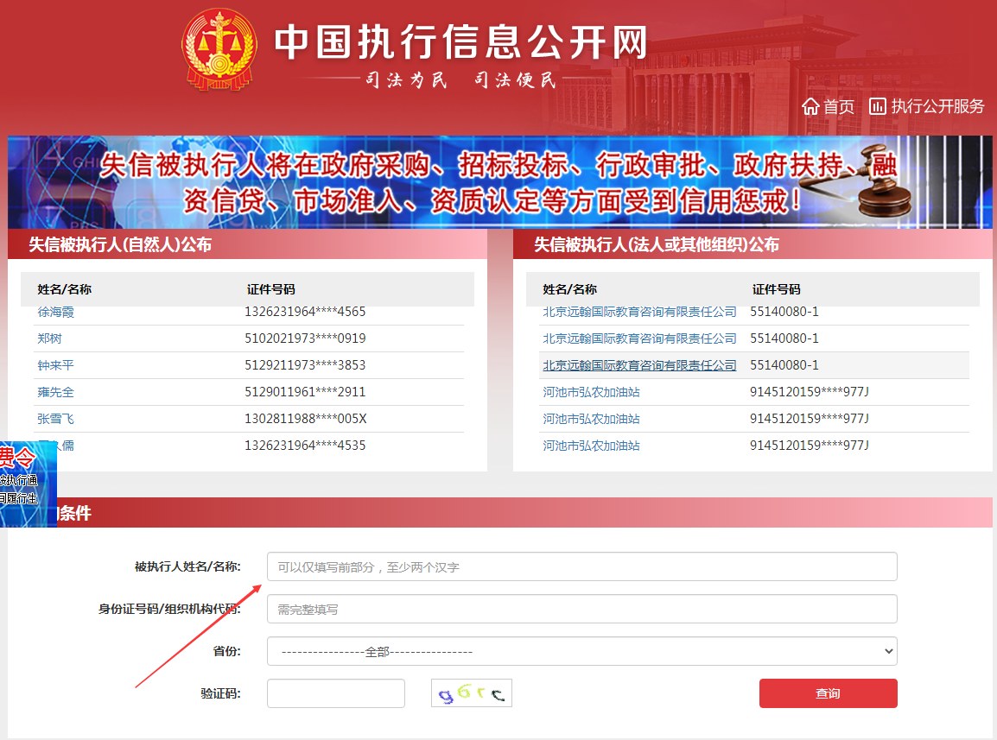
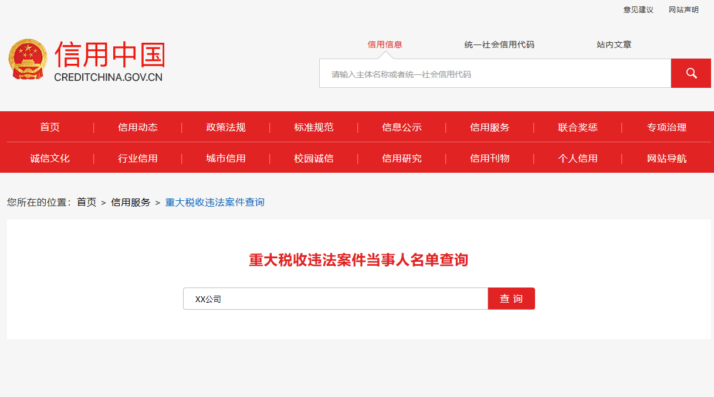
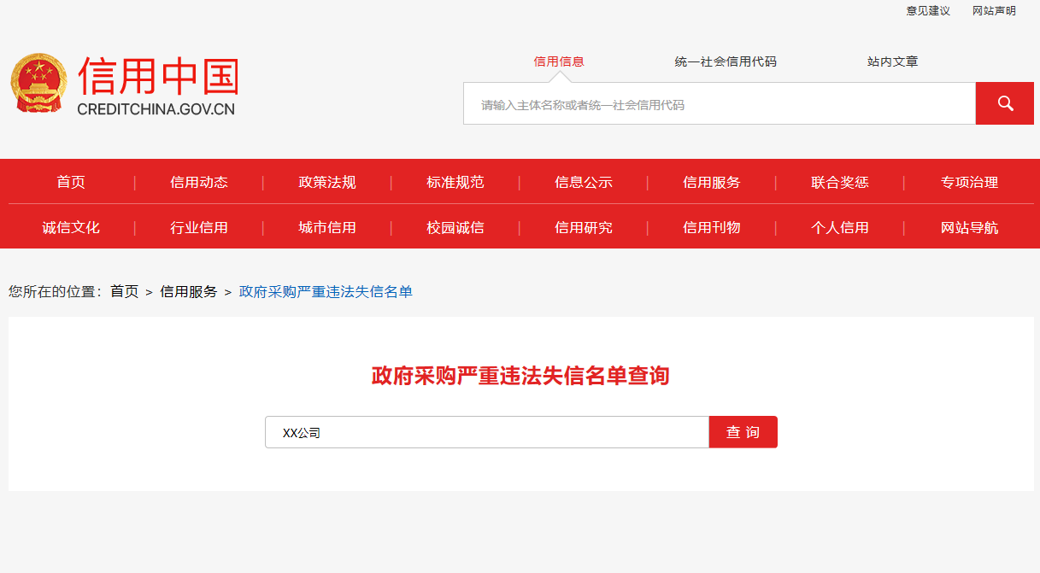
九、
“中国政府采购网”（www.ccgp.gov.cn）政府采购严重违法失信行为信息记录名单查询截图示例

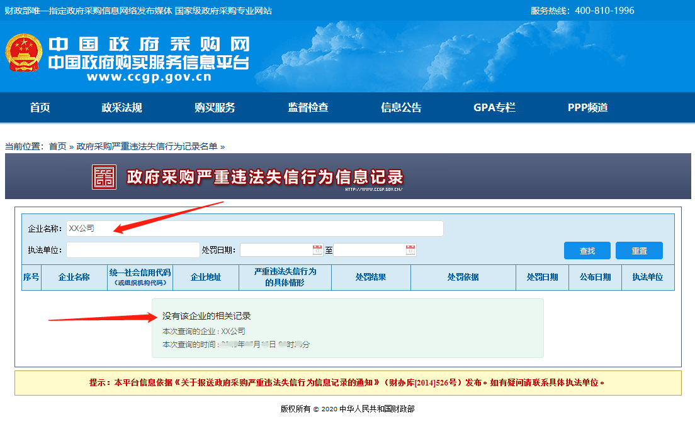

十、依法缴纳税金和社会保障资金的声明
采购人名称：
我公司自愿参加本次政府采购活动（项目名称： ，谈判文件编号： ），严格遵守《中华人民共和国政府采购法》、《政府采购法实施条例》及所有相关法律、法规和规定，同时郑重声明：
在参加此次政府采购活动报名截止日期前六个月内已依法缴纳增值税、营业税、教育费附加等各项税金；在报名截止日期前一年内已为企业员工缴纳社会保障资金。
特此声明。

企业名称（盖章）：
2022年 月 日

十一、服务规划、方案及其承诺
（1）采购要求、交付期限及付款方式等承诺；
（2）航空作业说明及技术参数、售后服务体系说明及飞防成效承诺。
（3）飞防作业前需进行调查设计、安保宣传、确定防治区域，绘制防治作业示意图，航线规划及制定作业方案、安全措施、施药标准

十二、报价供应商应提交的资质文件
报价供应商除按询价公告第二条提供外，还应将以下资质复制件装订在响应文件中；
（1）企业法人营业执照副本；税务登记证副本；组织机构代码证副本；（或三证合一的营业执照副本）
- 参加本次政府采购活动前3年内在经营活动中没有重大违法记录的书面声明（见后附格式一）；
- 法定代表人参加报价的，提供身份证；委托他人报价的，提供法定代表人授权委托书及授权代理人身份证；
（4）提供飞机三证：（适航证、国籍登记证、电台执照）的通航企业并具有航空经营许可证及航空运营人运行合格证；两种以上（含两种）提供农药三证（农药生产许可证、农药标准和农药登记证）及厂家授权委托书。
（5）中国信用网站等查询截图
（6）报价响应文件组成所要求的其他资料

十三、供应商认为的对本次询价有利的其他技术或服务资料。

XXX采购项目成交供应商确定函

内蒙古正益工程项目管理服务有限公司：
（项目名称：XXXXXXXX编号：XXXXXX）于2022年 xx月xx日进行询价，经询价小组专家评审，推荐第一预成交供应商为xxx。经我单位研究决定，确定xxxx为本采购项目成交供应商。

特此说明

宁城县xxx
2022年xx月xx日

成 交 通 知 书
xxxx有限公司：
我单位委托XXXXX公司，就xxx采购（项目编号：XXXX）采用询价采购方式进行了采购，经询价小组评审、我单位确认，贵公司为本项目的成交人，成交项目为：xxx采购项目，成交金额为人民币xxx元整，￥xxx元。
请贵公司接到此通知后在三十日内与本单位签订合同，并按询价通知书要求和响应文件的承诺履行合同。

特此通知

采购人联系人：xxx
联系电话：xxxx

宁城县xxx(采购单位）
2022年XX月XX日

成交通知书收执

宁城县XXX送达的《成交通知书》，我公司于
年 月 日收悉。

收件人： （公章）
年 月 日

